**W5500EVB Ping 其他设备**

**关键词：Ping  W5500  WIZnet  COMW-EVB  W5500 Ping 设备**

ICMP是Internet控制报文协议，用于在IP主机、路由器之间传递控制消息。控制消息是指网络通不通、主机是否可达、路由是否可用等网络本身的消息。我们在网络中经常会使用到ICMP协议，比如我们经常使用的用于检查网络通不通的Ping命令（Linux和Windows中均有）， 这个“Ping”的过程实际上就是ICMP协议工作的过程。Ping命令利用ICMP回射请求报文和回射应答报文来测试目标系统是否可达。  
执行 ping 后，首先向目标服务器发出回送请求报文。计算机送出的回送请求到达目标服务器后，服务器回答这一请求，向送信方发送回送请求。这个 ICMP 回送回答报文在 IP 层来看，与被送来的回送请求报文基本上一样。不同的只是，源和目标 IP 地址字段被交换了，类型字段里填入了表示回送回答的 0， 这两点。也就是，从送信方来看，自己送出的 ICMP 报文从目标服务器那里象鹦鹉学舌那样原样返回了。

**接下来介绍一下具体的测试过程，测试步骤如下**

1. ping例程采用默认的IP信息。
2. 具体要ping的IP地址，可以通过修改ping.c的remote_ip变量，大家可以以根据自己的要求修改。
3. 对代码进行编译，之后将程序烧录到COMW-EVB开发板。
4. 连接好网线，USB串口线。打开串口调试工具，复位COMW-EVB开发板，从输出结果可以得到图1设置信息。
5. Ping PC设备时，需要关闭防火墙。

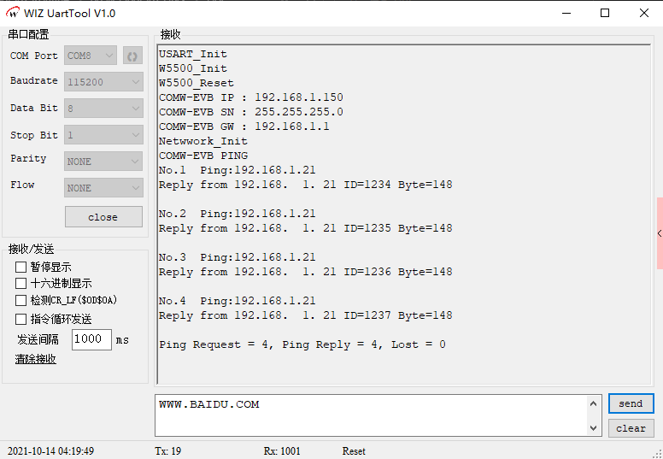  
图1.ping回复信息

从打印信息可以看到，发送一次ping请求，之后得到一次ping回复，如果请求和回复的次数保持相同，则说明ping一直正常。